資料提供
令和４年 ７月 ２２日
公益財団法人鳥取県産業振興機構
担当 | とっとり国際ビジネスセンター 許・森脇
連絡先 | ０８５９－３０－３１６１

韓国「Seoul International Wines & Spirits Expo 2022」にて
「鳥取県日本酒等展示販売会」を開催

この度、公益財団法人鳥取県産業振興機構（とっとり国際ビジネスセンター）では、韓国最大規模の酒類展示販売会「Seoul International Wines & Spirits Expo 2022」において、韓国ビックボーイリカーと連携して「鳥取の日本酒等展示販売会」を実施し、鳥取県内の日本酒関連企業のPRと韓国への輸出開拓支援を行いました。

同展示会では試飲会などを通して、鳥取県のお酒のPRと販売を行い、多くの来場者で賑わいました。今回の展示会で新規取引開始が１社（６種）、継続取引１社（２種）、またOEM生産についての商談も進んでいます。韓国バイヤーからは、「韓国の消費者（MZ世代）は、コスパ重視ではなく、高くても満足できるお酒、私だけのお酒を探す若者が多く、今後も新たな鳥取県のお酒を韓国で販売していきたい」との声を聴くことができました。
引き続き、現地バイヤーとの継続的な取引、また新規取引に向けＷＥＢ商談などを活用し、韓国への販路開拓を行っていく予定です。

１．韓国「Seoul International Wines & Spirits Expo 2022」の概要
- 場 所 ： Coex Convention & Exhibition Center［韓国ソウル］
- 販売期間 ：令和 ４年 ６月３０日～７月２日（３日間）
- 来場者：40,000人以上（うちバイヤー10,000人以上）
＜県内出品企業＞
 | 企業名 | 商品名
1 | 高田酒造(株) | 日本酒（此君 純米吟醸銀ラベル、此君 純米黒ラベル）
2 | 大谷酒造(株) | 米焼酎、日本酒（純米吟醸 桜咲、純米吟醸 絆彩）
3 | (株)北岡本店 | リキュール（もも、ゆず、梨、いちご、みかん）
5 | 諏訪酒造(株) | 日本酒（純米大吟醸満天星、純米うさぎ、八上姫）

２．韓国ビックボーイリカーについて
・酒類の輸入販売（卸・小売業）企業、取引先は有名レストラン、ホテル、百貨店など
・ビックボーイリカー代表は、韓国国際ソムリエ協会副会長、また利き酒師指導員として活躍
・昨年度実施した韓国食品Web商談会を通じて、県内企業２社商品の取り扱いを開始

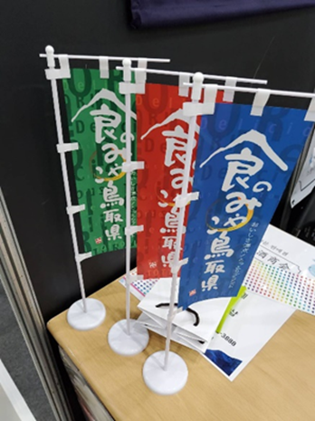
３．鳥取の日本酒展示販売会
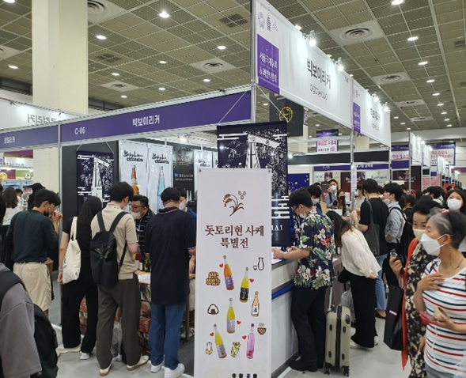
＜鳥取県展示販売コーナーは多くの来場者で大人気＞
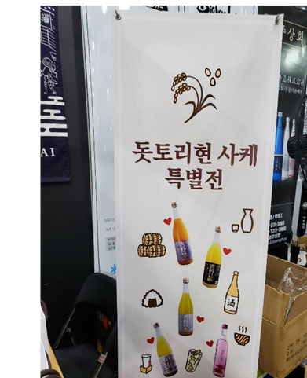
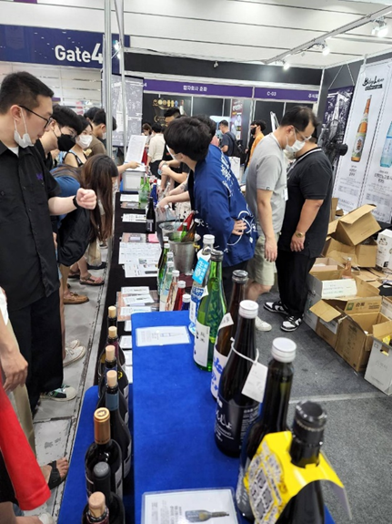
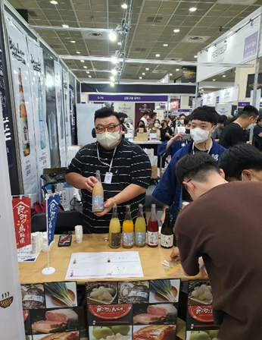
＜試飲会＞
※人気商品の試飲会には最大45分待ちの行列もできるほど大盛況。

